童軍小隊分組旅行計畫
- 請小隊一起依主題設計一天到二天於大台南的旅遊活動，內容包含：虛擬預設的時間、旅行的地點、交通方式、攜帶物品、活動分工、旅遊行程內容（包括午餐）與特色、還請將概估預算列出算出每人的平均分攤費用。活動設計請一律從家裡或安順國中出發，依自己的創意和巧思設計一個真的可以挑戰的行程。
- 交通方式：請依主題利用火車、捷運、公車、腳踏車或步行，或統合搭配幾種交通工具。
3.請先蒐集景點資料，查詢交通接駁車輛，做一個安全且深度之旅。

◎設定主題：
◎參加成員：三年 5 班 第 2 小隊
小隊員包括：吳英綺 李鎔璐
◎計畫前往的地點：中西區
◎活動分工：（小隊長:吳英綺）（資料:李鎔璐）
＊時間規劃包括：集合時間及地點，交通工具？附近地圖及景點？午餐在哪用餐？有無特色小吃？旅遊景點中最值得參訪的點？約幾點回家等，請小隊集思廣益，腦力激盪一下！
◎為避免有人沒事做，請每人依主題完成一張學習單，小隊討論後票選出最佳行程於下週進行報告。
時間規劃 | 地點或行程安排及景點特色說明 | 準備物品 | 交通工具 | 預算
8:30  (搭公車+步行大概需1小時30分) | 在安順國中旁邊18號站牌集合,搭車前往西門民權路口,再步行前往台南市中西區新美街101號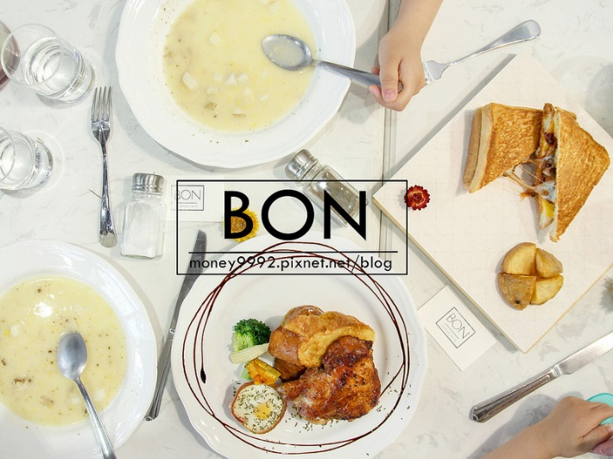  早午餐 營業時間9:00-16:00 | 水 包包 悠遊卡 錢 | 公車 雙腳 | 300元
11:00  (從店裡出發至政大書局台南店約6分鐘) | 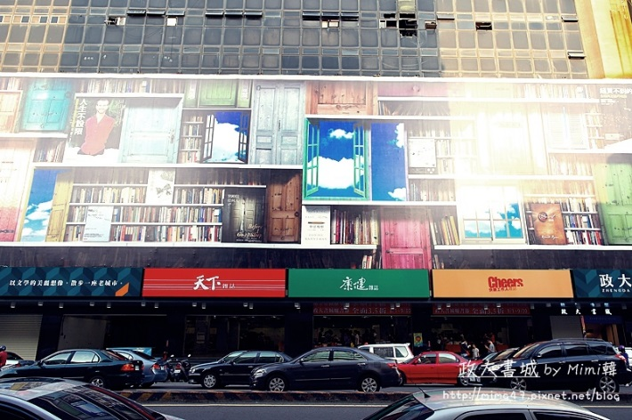 | 同上 | 雙腳 | 超級保守估計300元(看到書會失心瘋)
12:30 | 從書局步行至西門友愛街口 約3分鐘  再搭1號公車至台南醫院約28分鐘 | 同上 | 公車 | 18元
1點左右 | 步行至 鬆餅王子(一路逛街過來)  再至惠比壽鯛魚燒(萬昌街上) | 同上 | 雙腳 | 150元(食)  逛街的錢(不知道會花多少,大概300元)
4點左右 | 至台南火車站藍幹線回家 | 同上 | 公車 | 5元

